省预赛专项卷I

化学原理（7 题）

第 1 题
来源：2021年浙江省预赛试题第23题（单选）
题-浙江21-单选-23-镭半衰期计算
4.00 mg ²²⁶Ra 样品在 6400 年后剩余质量约为 0.25 mg，则 ²²⁶Ra 的半衰期约为 -
A. 3200 年
B. 1600 年
C. 800 年
D. 400 年

第 2 题
来源：2023年浙江省预赛试题第3题（单选）
题-浙江23-单选-03-特殊反应原理判断
下列反应中，有一个反应的原理与其它三个反应不同的是 -
A. CaC₂ + 2 H₂O → Ca(OH)₂ + C₂H₂ -
B. SiCl₄ + 8 NH₃(l) → Si(NH₂)₄ + 4 NH₄Cl -
C. NaH + H₂O → NaOH + H₂ -
D. PCl₃ + 3 C₂H₅OH → P(OC₂H₅)₃ + 3 HCl

第 3 题
来源：2023年浙江省预赛试题第26题（单选）
题-浙江23-单选-26-溶解过程焓熵分析
AB 型强电解质在水中的溶解表示为 AB(s) → A^{m+}(aq) + B^{n-}(aq)（可视作特殊的化学反应），该反应的焓变和熵变分别为 ΔH 和 ΔS。对于不同组成的 AB 型强电解质，下列说法正确的是 -
A. ΔH 和 ΔS 均大于零 -
B. 熵变不可能小于零 -
C. ΔH 不可能小于零 -
D. ΔH 和 ΔS 均可能大于零或小于零

第 4 题
来源：2021年浙江省预赛试题第31题（单选）
题-浙江21-单选-31-水系锌基电池
2020年11月，全国首个由新型水系锌基电池（下图）组成的”大型充电宝”光储充一体化项目在温州乐清湾海洋经济孵化园投运成功，这也是水系锌基电池在国内储能领域的首次应用。下列说法不正确的是
水系锌基电池图（原卷第7页）：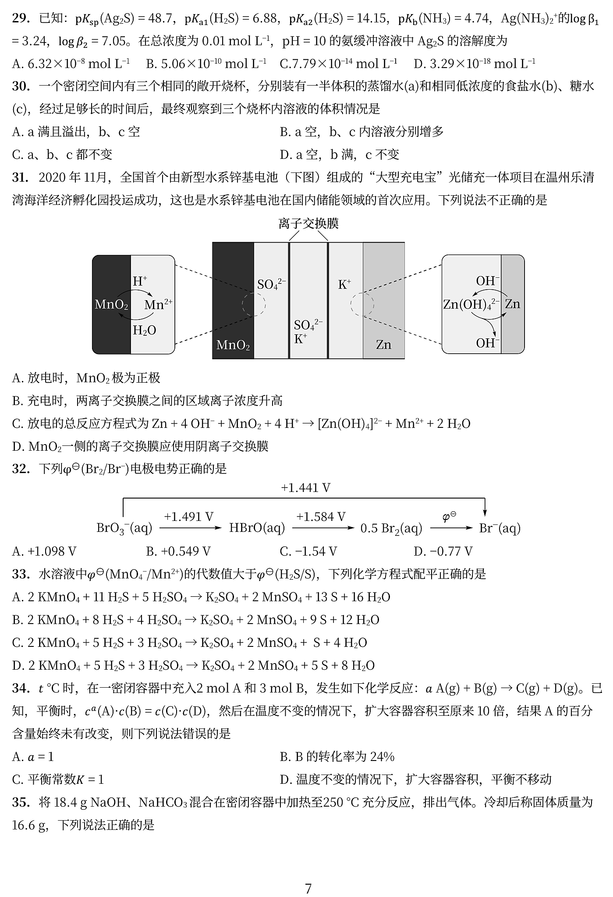
A. 放电时，MnO₂ 极为正极
B. 充电时，两离子交换膜之间的区域离子浓度升高
C. 放电的总反应方程式为 Zn + 4 OH⁻ + MnO₂ + 4 H⁺ → [Zn(OH)₄]²⁻ + Mn²⁺ + 2 H₂O
D. MnO₂ 一侧的离子交换膜应使用阴离子交换膜

第 5 题
来源：2021年浙江省预赛试题第36题（单选）
题-浙江21-单选-36-肼电解还原铀
肼是一种常见的还原剂，在酸性溶液中以 N₂H₅⁺ 形式存在；利用如图电解装置，N₂H₅⁺ 可将 UO₂²⁺ 转化为 U⁴⁺，N₂H₅⁺ 转化为 N₂。下列说法错误的是
电解装置图（原卷第8页）：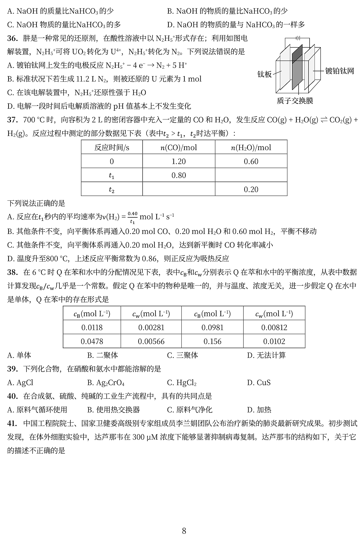
A. 镀铂钛网上发生的电极反应 N₂H₅⁺ − 4e⁻ → N₂ + 5 H⁺
B. 标准状况下若生成 11.2 L N₂，则被还原的 U 元素为 1 mol
C. 在该电解装置中，N₂H₅⁺ 还原性强于 H₂O
D. 电解一段时间后电解质溶液的 pH 值基本上不发生变化

第 6 题
来源：2021年浙江省预赛试题第12题（单选）
题-浙江21-单选-12-碳酸氢铵分布分数
常温下现有 0.1 mol L⁻¹ 的 NH₄HCO₃ 溶液，pH = 7.8。已知含氮（或含碳）各微粒的分布分数 δ（平衡时某种微粒的浓度占各种微粒浓度之和的分数）与 pH 的关系如下所示。下列说法正确的是
分布分数–pH 图（原卷第3页）：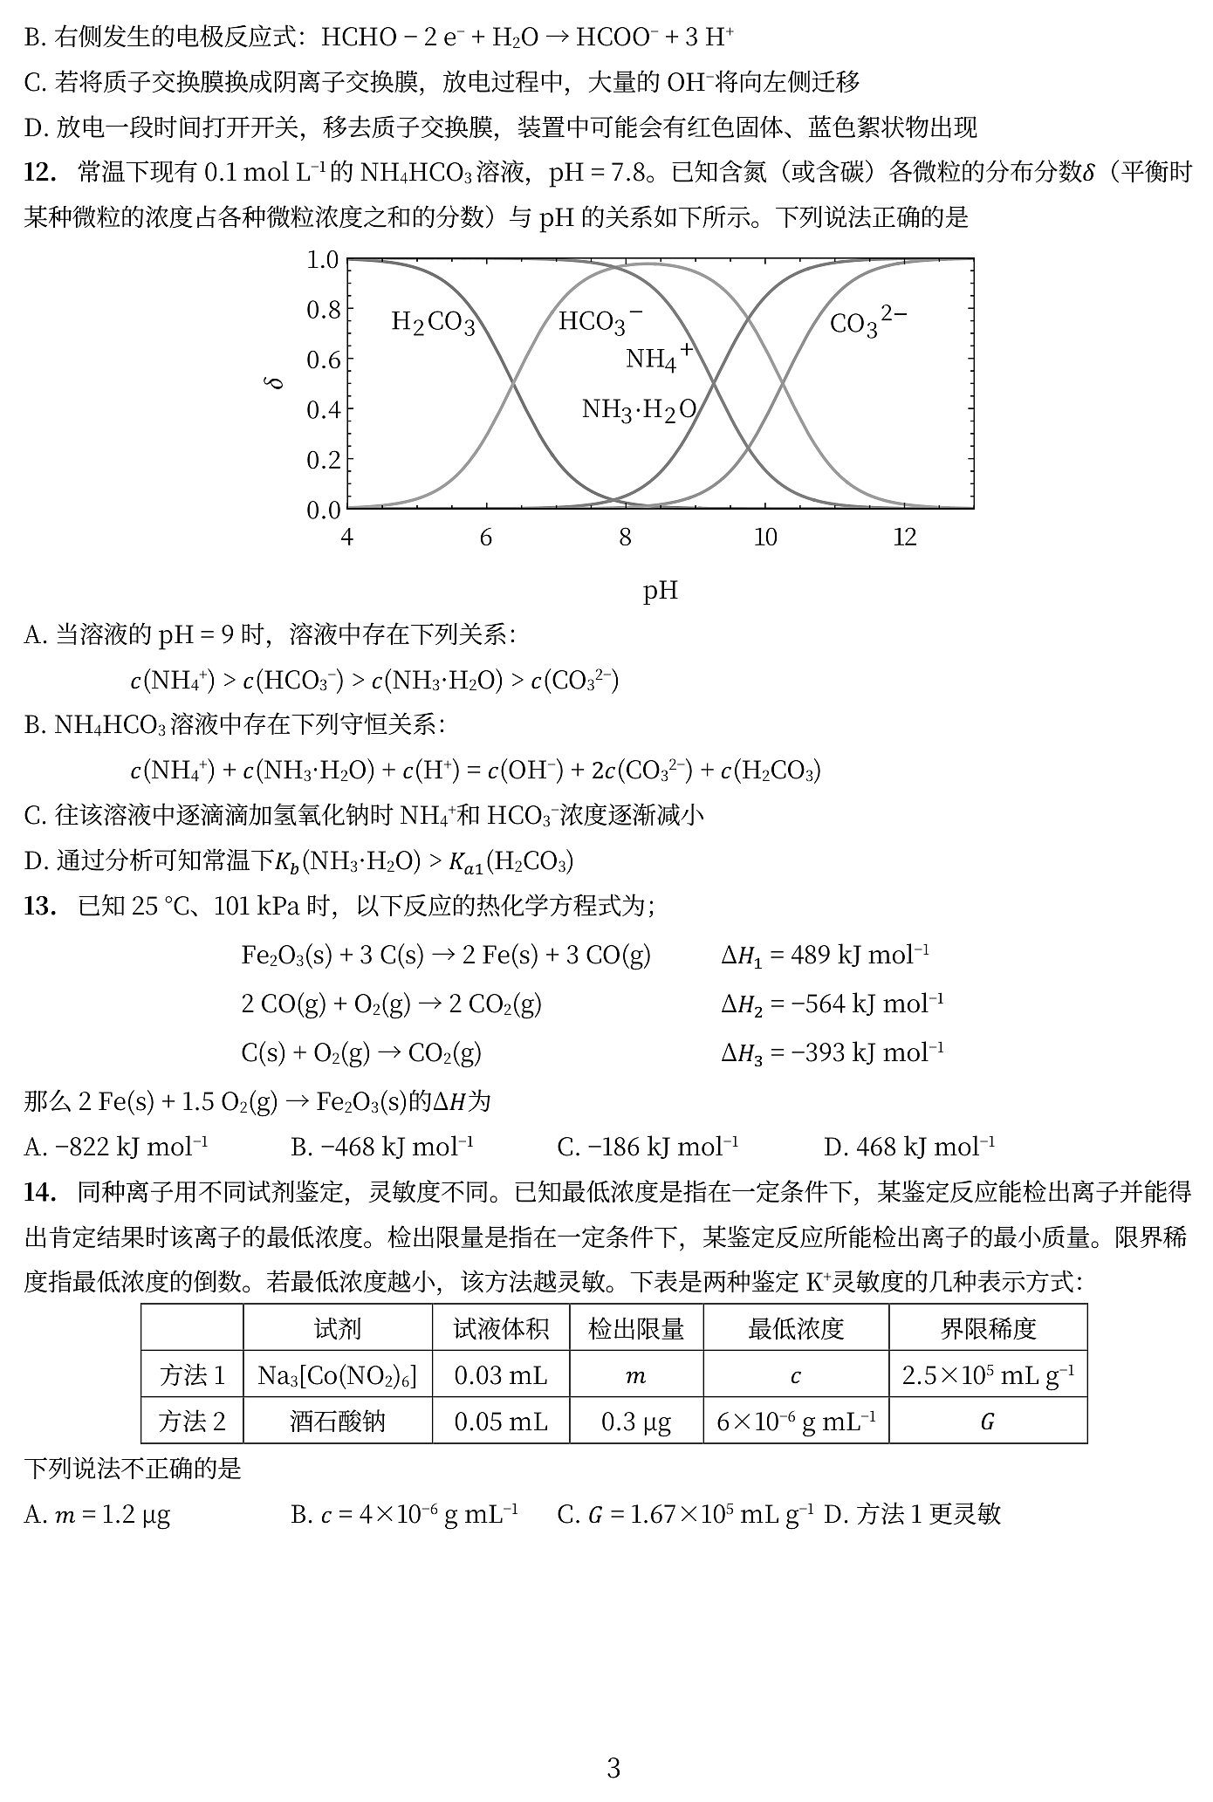
A. 当溶液的 pH = 9 时，溶液中存在下列关系：c(NH₄⁺) > c(HCO₃⁻) > c(NH₃·H₂O) > c(CO₃²⁻)
B. NH₄HCO₃ 溶液中存在下列守恒关系：c(NH₄⁺) + c(NH₃·H₂O) + c(H⁺) = c(OH⁻) + 2c(CO₃²⁻) + c(H₂CO₃)
C. 往该溶液中逐滴滴加氢氧化钠时 NH₄⁺ 和 HCO₃⁻ 浓度逐渐减小
D. 通过分析可知常温下 Kb(NH₃·H₂O) > Ka₂(H₂CO₃)

第 7 题
来源：2021年浙江省预赛试题第69题（多选）
题-浙江21-多选-69-肌红蛋白氧合平衡
肌红蛋白(Mb)是由肽链和血红素辅基组成的可结合氧的蛋白，广泛存在于肌肉中。肌红蛋白与氧气的结合度(α)与氧分压 P(O₂) 密切相关，存在如下平衡：Mb(aq) + O₂(g) ⇌ MbO₂(aq) (a)。其中 k₅ 和 k₆ 分别是正向和逆向反应的速率常数（正向反应速率 v正 = k₅(Mb)P(O₂)；逆向反应速率 v逆 = k₆(MbO₂)）。37 °C，反应达平衡时测得的一组实验数据如图所示。（已知一级反应是指反应速度只与反应物浓度的一次方成正比的反应，其半衰期公式为 t = ln2/k，k 为速率常数）。下列有关说法正确的是
结合度–氧分压图（原卷第14页）：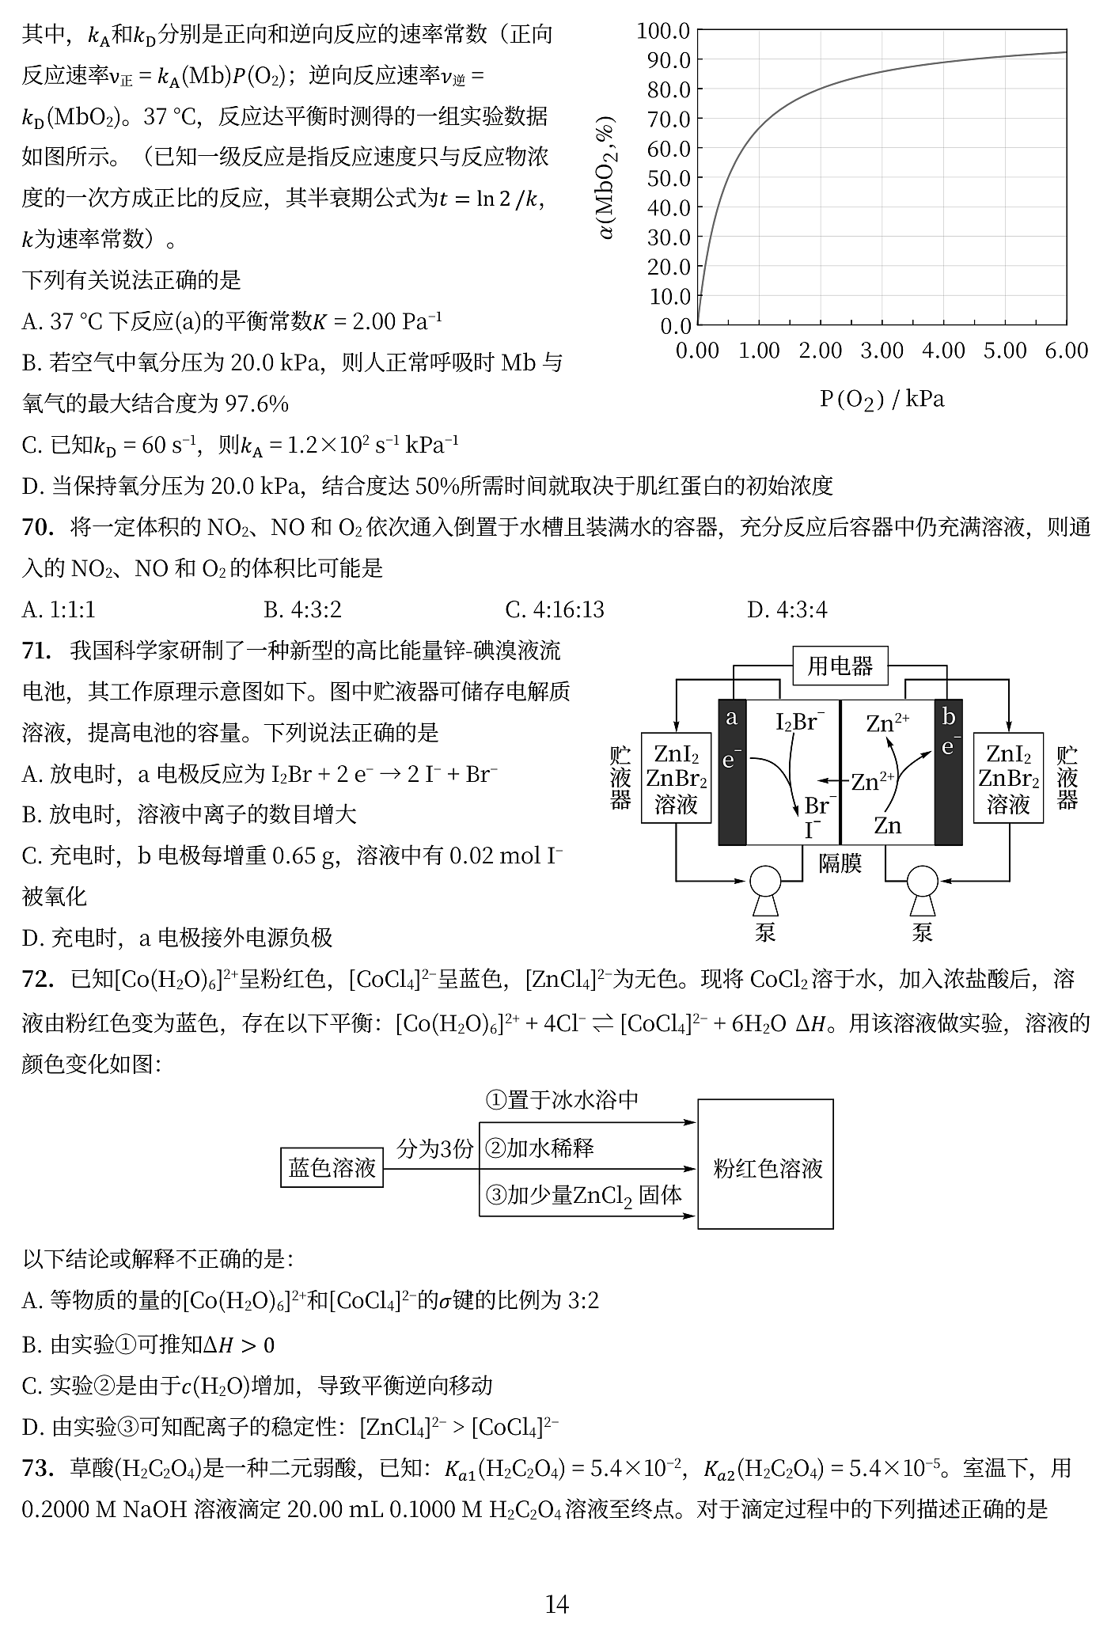
A. 37 °C 下反应(a)的平衡常数 K = 2.00 Pa⁻¹
B. 若空气中氧分压为 20.0 kPa，则人正常呼吸时 Mb 与氧气的最大结合度为 97.6%
C. 已知 k₆ = 60 s⁻¹，则 k₅ = 1.2×10² s⁻¹ kPa⁻¹
D. 当保持氧分压为 20.0 kPa，结合度达 50% 所需时间就取决于肌红蛋白的初始浓度

结构化学（6 题）

第 8 题
来源：2022年浙江省预赛试题第15题（单选）
题-浙江22-单选-15-氯酸根键角种类
ClO₃⁻ 的键角种类有几种 -
A. 1 种
B. 2 种
C. 3 种
D. 4 种

第 9 题
来源：2022年浙江省预赛试题第20题（单选）
题-浙江22-单选-20-超分子概念
某超分子的结构如图所示，下列有关超分子的描述正确的是
超分子结构（原卷第5页下图）：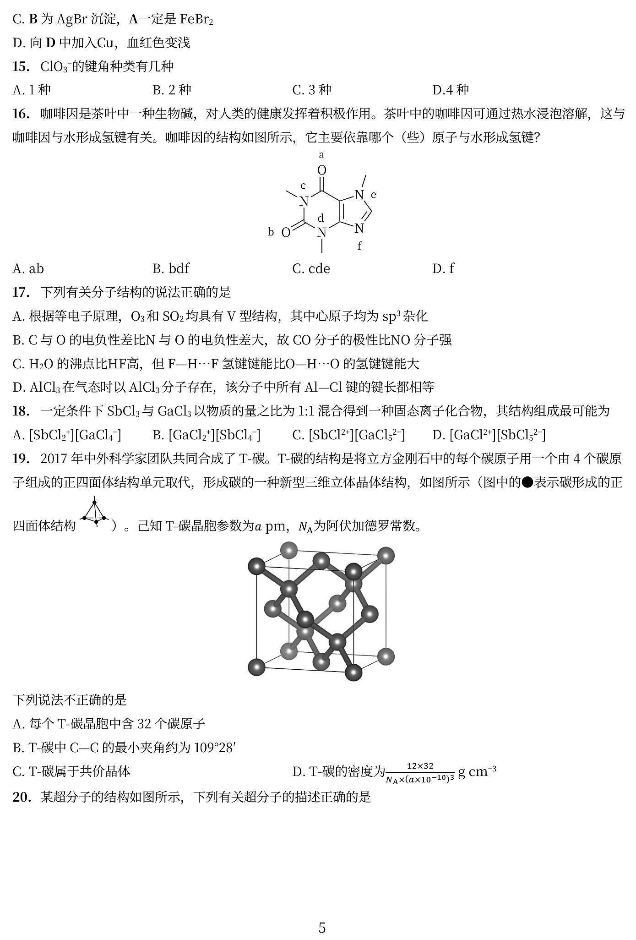
A. 图示中的超分子是两个相同的分子形成的分子聚集体
B. 超分子的特征是分子识别和分子自组装
C. 超分子是指分子量特别大的分子，属于高分子化合物
D. 图示中的超分子存在的化学键类型包含 σ 键、π 键、氢键、分子间作用力

第 10 题
来源：2023年浙江省预赛试题第16题（单选）
题-浙江23-单选-16-钒配合物合成分析
化合物 Y 由 X 物质合成的反应原理如下图。下列说法正确的是：
V 配合物合成反应（原卷第4页）：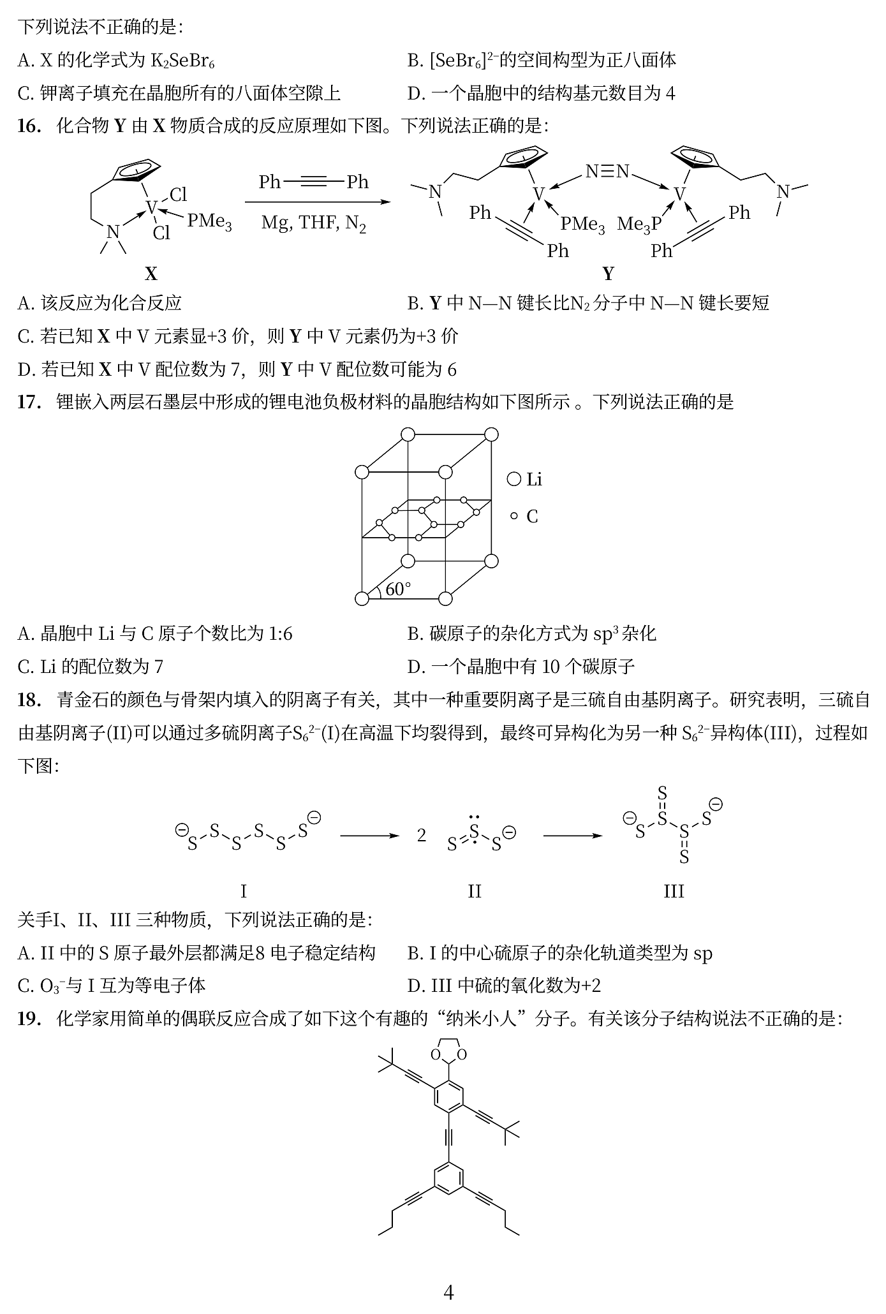
A. 该反应为化合反应
B. Y 中 N—N 键长比 N₂ 分子中 N—N 键长要短
C. 若已知 X 中 V 元素显 +3 价，则 Y 中 V 元素仍为 +3 价
D. 若已知 X 中 V 配位数为 7，则 Y 中 V 配位数可能为 6

第 11 题
来源：2022年浙江省预赛试题第24题（单选）
题-浙江22-单选-24-分子空间构型比较
以下物质的空间结构与其它物质不相同的是 -
A. CH₄
B. XeF₄
C. 顺铂
D. Zn(CN)₄²⁻

第 12 题
来源：2023年浙江省预赛试题第15题（单选）
题-浙江23-单选-15-热电材料晶胞分析
通过理论计算筛选出了化合物 X，它是潜在热电材料之一，其晶胞结构如下左图，投影见下右图。
热电材料 X 晶胞与投影（原卷第3页下图）：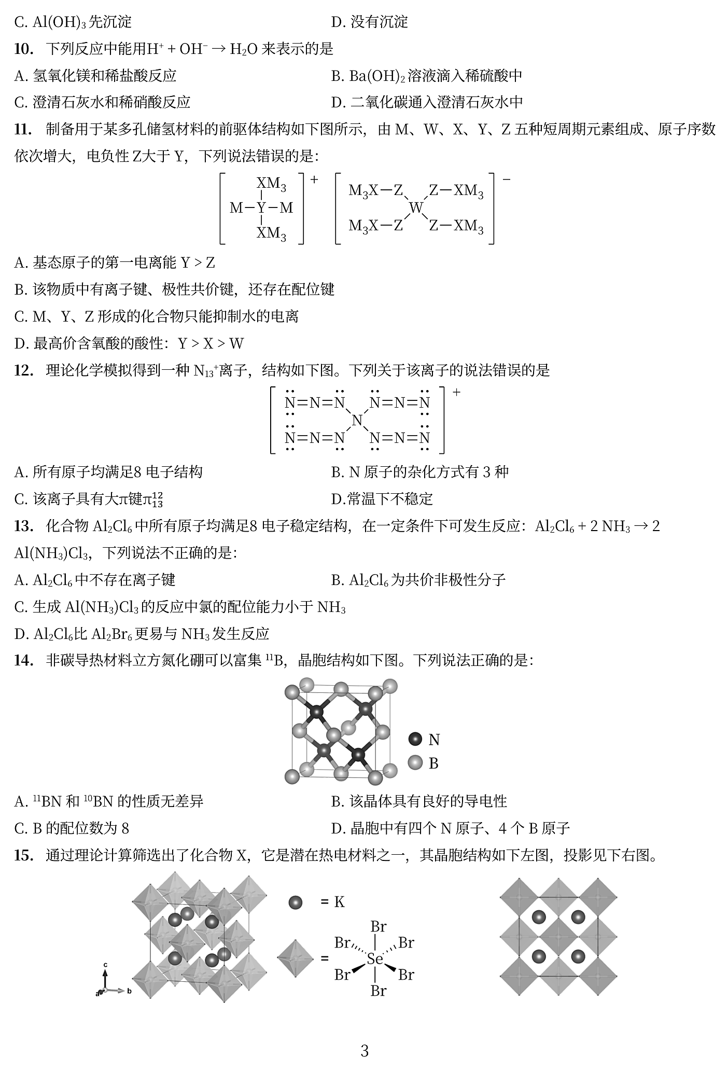
下列说法不正确的是： -
A. X 的化学式为 K₂SeBr₆ -
B. [SeBr₆]²⁻ 的空间构型为正八面体 -
C. 钾离子填充在晶胞所有的八面体空隙上 -
D. 一个晶胞中的结构基元数目为 4

第 13 题
来源：2023年浙江省预赛试题第67题（多选）
题-浙江23-多选-67-AB3分子构型推断
短周期主族元素 A、B 可形成 AB₃ 分子，下列有关叙述正确的是 - A. 若
A、B 为同一周期元素，则 AB₃ 分子一定为平面三角形 -
B. 若 AB₃ 分子的价电子数为 24，则 AB₃ 分子可能为平面三角形 -
C. 若 A、B 为同一主族元素，则 AB₃ 分子一定为三角锥形 - D. 若 AB₃ 分子为三角锥形，则 AB₃ 分子可能为 NH₃

有机化学（6 题）

第 14 题
来源：第35届初赛
题-福建35-07：光刻胶
评分标准：04-题库/真题/省预赛/2021-第35届初赛福建卷-答案
化合物 E 是一种负型光致抗蚀剂（又称光刻胶），大量用于印刷制版和电子工业的光刻技术中。其合成方法如下：
第7题合成路线图（已看图核对）：HC≡CH + A →(醋酸锌, 170~200 ℃) B →((NH₄)₂S₂O₈ 聚合) C →(NaOH/CH₃OH, 35 ℃) D →(肉桂酰氯, 吡啶) → 负型光刻胶 E
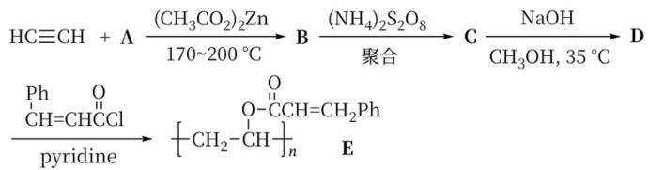
7-1 用结构简式表示 A，B，C，D 的结构。
7-2 光刻制版时，光刻胶 E 在紫外光照射下生成 F，溶解度下降。不见光的部分不反应，用溶剂溶解后得到影像。画出 F 的结构简式。

第 15 题
来源：2022年浙江省预赛试题第74题（多选）
题-浙江22-多选-74-磷酸氯喹结构
研究发现磷酸氯喹（分子结构如下图所示）对治疗新冠病毒感染有明显疗效，下列关于该有机化合物的说法正确的是
磷酸氯喹结构（原卷第14页）：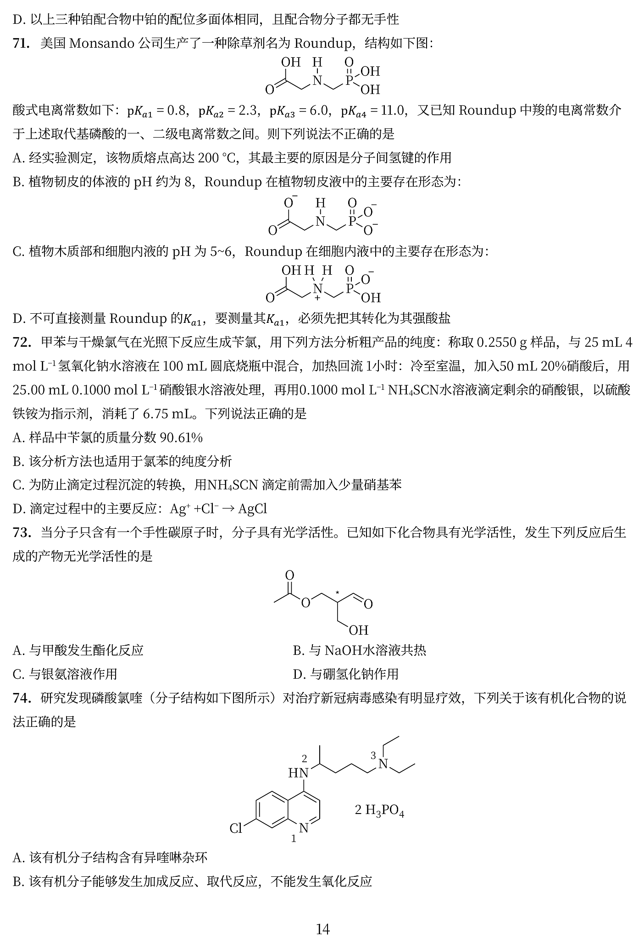
A. 该有机分子结构含有异喹啉杂环
B. 该有机分子能够发生加成反应、取代反应，不能发生氧化反应
C. 该有机分子在水中易溶，在三氯甲烷和乙醚中几乎不溶
D. 三个氮原子(N1、N2 和 N3)中，碱性最强的是 N3

第 16 题
来源：2022年浙江省预赛试题第52题（单选）
题-浙江22-单选-52-二氟乙烯稳定性
下列二氟乙烯结构中，哪个结构最稳定
结构选项（原卷第10页）：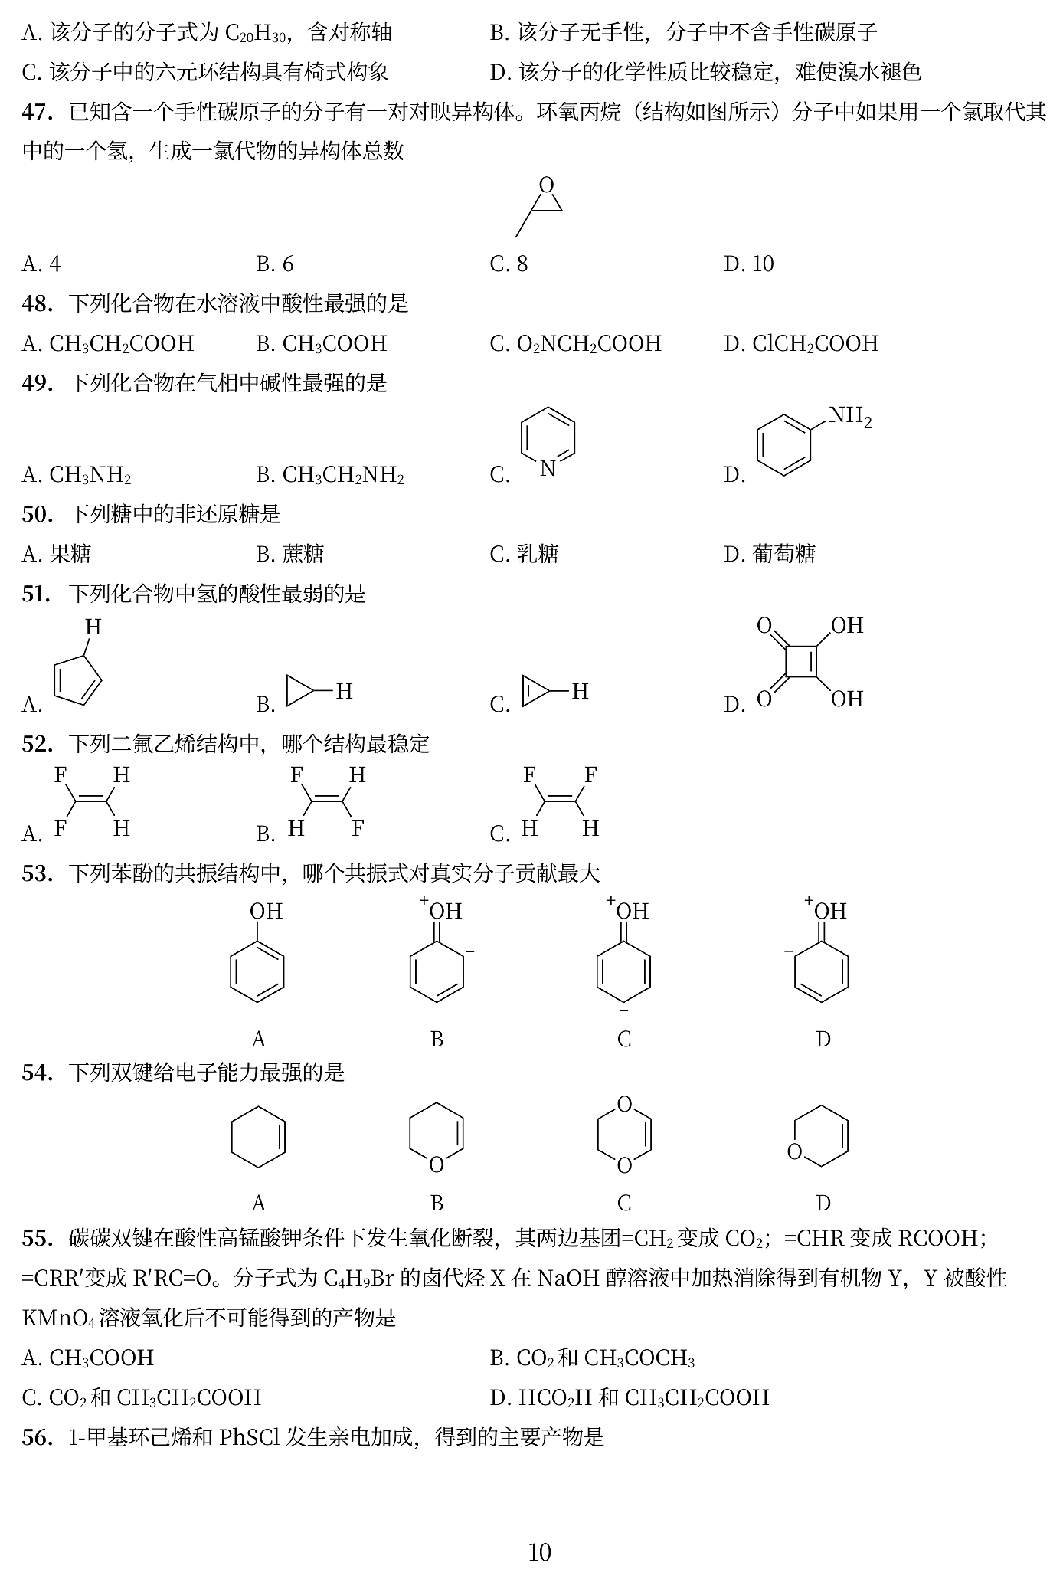

第 17 题
来源：第35届初赛
题-福建35-10：炔烃制备烯烃
评分标准：04-题库/真题/省预赛/2021-第35届初赛福建卷-答案
以炔烃为原料经下列反应可制备烯烃（R = 正丁基链、R′ = 环戊基甲基，Z/E = 99:1）：
10-1 化合物 1 与 I₂/NaOH 反应经历如下过程生成 5，其中 2、3 为中间体。画出 1~4 的结构式，并解释 Z-型烯烃为主要产物的原因。
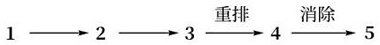
10-2 画出下列反应中 6~11 的结构式。
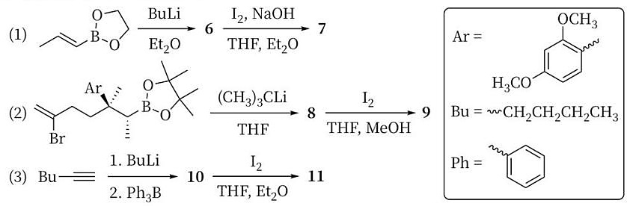

第 18 题
来源：第35届初赛
题-江苏35-10：氮杂环丙烷环化反应
评分标准：04-题库/真题/省预赛/2021-第35届初赛江苏卷-答案
10-1-1 反应溶剂可以影响氮杂环丙烷环化反应的产物。在不同的溶剂中，1-苄基-2-乙烯基氮杂环丙烷与对甲苯磺酰异氰酸酯反应选择性地得到五元环或七元环的产物。画出 M、N 的结构简式，并画出生成 N 的过程中必定经过的两个关键中间体。
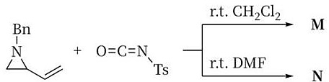
10-1-2 氮杂环丙烷上的取代基可以影响反应的产率和环化产物。(顺)-1-苄基-2-苯基-3-乙烯基氮杂环丙烷与对甲苯磺酰异氰酸酯只能得到较低产率的五元环产物。请画出该环化产物 Y 及该转化过程中必定经过的两个关键中间体的结构简式（须画出产物及中间体的立体结构，并标明 Y 手性中心的立体结构）。
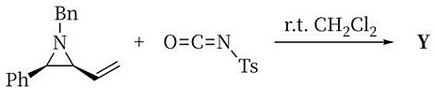
10-2 请画出以下反应主要产物 Z 的结构简式。
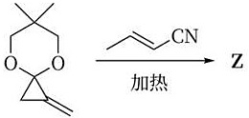
10-3 化合物 K 是一种高效的清除溶液中有机胺类化合物的试剂。将其加入到溶有苄胺的四氢呋喃溶液中充分反应，没有明显沉淀产生，然后在 350 nm 紫外光的照射下，有白色固体析出。通过检测，溶液中已无苄胺。请画出该白色固体的结构简式，并解释白色固体析出的原因。化合物 K 的结构如下：
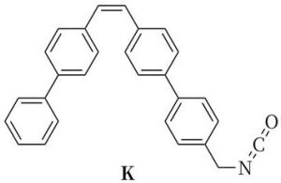

第 19 题
来源：第35届初赛
题-江苏35-02：结构与生物化学综合
评分标准：04-题库/真题/省预赛/2021-第35届初赛江苏卷-答案
2-1 请解释为什么在 DNA 分子中，腺嘌呤与胸腺嘧啶含量相等，鸟嘌呤与胞嘧啶含量相等。
图1（碱基结构，已看图核对）：
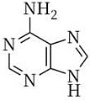 腺嘌呤(A)
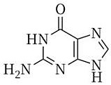 鸟嘌呤(G)
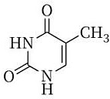 胸腺嘧啶(T)
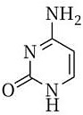 胞嘧啶(C)
2-2 钾氩定年法可用于分析火星矿物形成的年代。已知 ⁴⁰K 衰变时，10.5% 为 β⁺ 衰变生成 ⁴⁰Ar，89.5% 为 β⁻ 衰变生成 ⁴⁰Ca，⁴⁰K 的半衰期为 12.5 亿年。试求 ⁴⁰K 发生 β⁺ 衰变和 β⁻ 衰变的速率常数 k₁ 和 k₂。
2-3 写出与 N₂H₄ 质子总数相同且含有非极性键的分子的分子式。
2-4 画出分子式为 C₃O₃Cl₆ 中所有 Cl 原子等价的物质的结构式。
2-5 一般化学交联的聚合物难以进行二次利用，但如图2所示的 A、B、C 三种单体共聚后经紫外光照射可以形成交联聚合物，且该交联聚合物能够实现回收热塑加工。请简述该交联聚合物可热塑加工的基本原理。
图2（三种单体结构，已看图核对）：A = 聚四亚甲基醚二醇（PTMG）、B = 六亚甲基二异氰酸酯 HDI、C = 蒽醌骨架双肟光交联单体
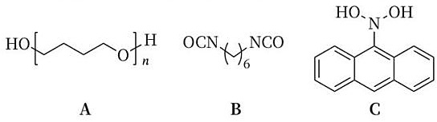

元素与分析（4 题）

第 20 题
来源：第35届初赛
题-江苏35-01：书写反应方程式
评分标准：04-题库/真题/省预赛/2021-第35届初赛江苏卷-答案
1-1 钒铁(FeV)用 Cl₂ 充分氯化。
1-2 Cr₂O₃ 与 KClO₃ 固体混合物高温下熔融，放出的气体均为黄绿色。
1-3 TiCl₃ 溶液与 CuCl₂ 溶液反应。
1-4 雌黄用 SnCl₂ 的盐酸溶液还原为雄黄（已知雌黄和雄黄中砷含量分别为 60.91% 和 70.03%）。
1-5 Mg₂C₃ 与足量水反应。

第 21 题
来源：第35届初赛
题-福建35-01：氟及其化合物
评分标准：04-题库/真题/省预赛/2021-第35届初赛福建卷-答案
1-1 德国人斯旺哈德是从事玻璃加工的一名工人。1670年，他无意中将萤石与浓硫酸 1:1 混合在一起，结果产生了一种具有刺激性气味的烟雾，他发现这种气体能腐蚀玻璃，从而研究出一种不用金刚石或其他磨料也可以在玻璃上刻蚀图案的方法。利用这种方法，斯旺哈德制成了许多玻璃艺术品，成为有名的玻璃雕刻艺术家。写出上述化学反应方程式。
1-2 单质氟的制备是化学史上一段悲壮的历史，有多位化学家中毒，甚至付出生命，但是化学家们不畏艰难、前仆后继。终于，1886年法国化学家莫瓦桑在总结前人经验与教训的基础上，在低温下电解熔融的氟化氢钾制得单质氟，这距离氢氟酸的发现已经过去一百多年之久。写出电解制备单质氟的反应方程式。
1-3 又过了整整一百年，化学方法制取 F₂ 获得成功。其步骤如下：在 HF、KF 存在下，用 KMnO₄ 氧化 H₂O₂；SbCl₅ 和 HF 反应；K₂MnF₆ 和 SbF₅ 反应。写出各步的化学反应方程式。
1-4 氟单质的反应性非常强，可与稀有气体氙发生反应。已知：
$$Xe(g)+2F_{2}(g)⇌XeF_{4}(g) K^{⊖}=1.07×{10}^{8} (523 K), K^{⊖}=1.98×{10}^{3} (673 K)$$
$$Xe(g)+3F_{2}(g)⇌XeF_{6}(g) K^{⊖}=1.01×{10}^{8} (523 K), K^{⊖}=36.0 (673 K)$$
XeF₆ 的立方晶型中有四聚体单元，Xe 与其中 5 个 F 的键长为 184 pm，与第 6 个 F 的键长为 223 pm。
- 1-4-1 在满足反应速率的前提下，应如何控制温度才有利于 XeF₆ 的生成。
- 1-4-2 若在 523 K 下以 Xe 和 F₂ 制取 XeF₆，并使产物中 XeF₆/XeF₄ > 10，计算说明 F₂ 的平衡分压至少应保持在标准压力的多少倍（精确到小数点后第一位）？
- 1-4-3 指出 XeF₆ 气体的分子构型。
- 1-4-4 说明 XeF₆ 晶体中存在着什么样的离子？画出正离子的构型简图。
- 1-4-5 按照电子理论，将 XeO₂F₄、XeO₃F₂、XeF₆ 酸性从大到小的顺序排列。
1-5 法国科学家盖·吕萨克也曾试图制备氢氟酸。1809年，他把氟化钙与硼酸混和加热，但是却意外地制成了一种所谓的”氟酸气”A。气体 A 可与 ClF 发生反应，生成多卤阳离子 B 和一四面体阴离子 C，写出离子反应方程式，画出 B 的结构简图；将 A 通入碳酸钠溶液也可发生反应，写出离子反应方程式。
1-6 氟与硼可形成一系列硼的低卤化物，如：具有平面 D_{3h} 结构的 B₂F₄、类似乙硼烷结构的 B₈F₁₂，画出 B₂F₄、B₈F₁₂ 的结构简图。
1-7 在 FeCl₃ 溶液中加入 NaF，然后再加入 SnCl₂，通过计算说明能否发生氧化还原反应。（已知 φ⊖(Fe³⁺/Fe²⁺) = +0.77 V，φ⊖(Sn⁴⁺/Sn²⁺) = +0.15 V，K稳[FeF₆]³⁻ = 1.0×10¹⁶，设有关物质的浓度都为 1.0 M）

第 22 题
来源：第35届初赛
题-江苏35-06：水煤气制备过程的化学平衡
评分标准：04-题库/真题/省预赛/2021-第35届初赛江苏卷-答案
水煤气制备过程会发生如下两个反应：
$$C(s)+H_{2}O(g)→H_{2}(g)+CO(g) K_{1}^{⊖}$$
$$CO(g)+H_{2}O(g)→H_{2}(g)+CO_{2}(g) K_{2}^{⊖}$$
已知所涉及物质在 298 K 时的热力学数据如下表：
物质 | C(s) | H₂(g) | CO(g) | CO₂(g) | H₂O(g)
ΔfH⊖ / kJ mol⁻¹ | 0 | 0 | −110.5 | −393.5 | −241.8
S⊖ / J K⁻¹ mol⁻¹ | 5.74 | 130.7 | 197.7 | 213.7 | 188.9
请作适当的近似处理，回答以下问题。
6-1 求算以上两个反应在 1300 K 时的平衡常数 K₁⊖ 和 K₂⊖。
6-2 设 1 mol H₂O 与过量的 C(s) 在 1300 K、100 kPa 条件下反应达到平衡，求各气体物质的摩尔分数（若 6-1 问没能求算出结果，可取 K₁⊖ = 50，K₂⊖ = 0.20）。

第 23 题
来源：第35届初赛
题-江苏35-03：磷的混合卤化物
评分标准：04-题库/真题/省预赛/2021-第35届初赛江苏卷-答案
磷的混合卤化物在药物合成、阻燃等领域有广泛应用。某磷的混合卤化物 M 中磷的质量百分含量为 19.49%，其熔、沸点分别为 148.2 K 和 290.2 K，在 CH₃CN 中的导电能力很弱。M 很容易转化为白色固体 N，N 是共价型离子化合物，在 CH₃CN 中的导电能力很强，303 K 下升华并部分转化为 M。
3-1 通过计算和分析，确定 M 的化学式，并画出 M 的结构，在图上标注中心原子的杂化方式。
3-2 画出 N 的结构，在图上标注中心原子的杂化方式。
3-3 写出 N 的阳离子中所有的对称元素的种类和数量。

汇编统计：共 23 题。 无待复核项。

